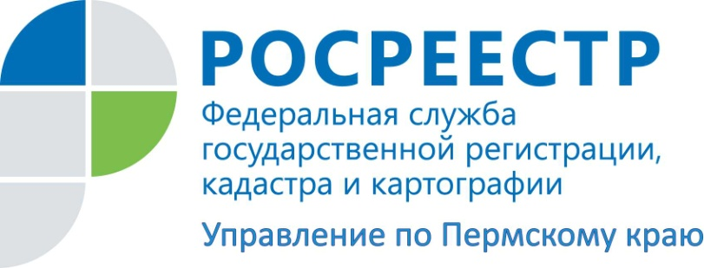

ПРЕСС-РЕЛИЗ

Росреестр Прикамья отмечает увеличение спроса на электронные услуги более чем в два раза

В рамках введения ограничительных мер спрос на онлайн-услуги значительно увеличился. Так, если в первую неделю режима самоизоляции с 30.03.2020 поступило 1268 пакетов на регистрацию в электронном формате, то за четвертую неделю Управлением принято 2870 пакетов.
Самыми активными пользователями электронных услуг являются нотариусы, застройщики, кредитные организации, органы государственной власти и местного самоуправления. Среди кредитных организаций на территории Пермского края в цифровом формате работают ПАО «Сбербанк России», АО «Тинькофф Банк», ПАО «Совкомбанк», ПАО «Восточный экспресс банк», ПАО «РОСБАНК» и другие.
Электронный формат взаимодействия выбирают крупные юридические лица, среди которых ООО "ПЕТРОСТРОЙ", ООО "ГлавСтройИндустрия", ООО "Специализированный застройщик "Интер-Инвест-Строй", ООО "Уралбумага", ООО "Альфа Неруд". Электронными услугами Росреестра стал активно пользоваться один из пермских застройщиков АО "СТРОЙПАНЕЛЬКОМПЛЕКТ" при регистрации права собственности на объекты недвижимого имущества.
Александра Суфиярова, начальник отдела обработки документов Управления Росреестра по Пермскому краю, отмечает:
«По результатам анализа сроков рассмотрения заявлений, поданных в электронном виде, в отсутствие оснований для приостановления либо отказа в регистрации, решения государственными регистраторами принимаются в течение двух-трех часов от момента подачи заявления. Например, срок рассмотрения заявлений, поданных кредитными организациями, составляет 3 часа, органами государственной власти, местного самоуправления, нотариусами - 2 часа».
Услуги Росреестра, предоставляемые в электронном виде, имеют ряд неоспоримых преимуществ. Это и экономия времени из-за отсутствия необходимости обращения в офисы МФЦ, и сокращение до минимума сроков регистрации, и уменьшение на 30 процентов госпошлины для физических лиц, и снижение ненужных контактов в условиях сложной эпидемиологической обстановки.
Напоминаем!
Электронными услугами Росреестра может воспользоваться любое лицо при наличии усиленной квалифицированной электронной подписи на сайте Росреестра http://rosreestr.ru/ через «Личный кабинет» или на портале Госуслуг www.gosuslugi.ru. Необходимую электронную подпись можно приобрести, обратившись на сайт удостоверяющего центра Федеральной кадастровой палаты Росреестра, где размещены подробные инструкции о порядке действий.

Об Управлении Росреестра по Пермскому краю
Управление Федеральной службы государственной регистрации, кадастра и картографии (Росреестр) по Пермскому краю является территориальным органом федерального органа исполнительной власти, осуществляющим функции по государственному кадастровому учету и государственной регистрации прав на недвижимое имущество и сделок с ним, землеустройства, государственного мониторинга земель, а также функции по федеральному государственному надзору в области геодезии и картографии, государственному земельному надзору, надзору за деятельностью саморегулируемых организаций оценщиков, контролю деятельности саморегулируемых организаций арбитражных управляющих, организации работы Комиссии по оспариванию кадастровой стоимости объектов недвижимости. Осуществляет контроль за деятельностью подведомственного учреждения Росреестра - филиала ФГБУ «ФКП Росреестра» по Пермскому краю по предоставлению государственных услуг Росреестра. Руководитель Управления Росреестра по Пермскому краю – Лариса Аржевитина.
http://rosreestr.ru/
http://vk.com/public49884202
Контакты для СМИ
Пресс-служба Управления Федеральной службы
государственной регистрации, кадастра и картографии (Росреестр) по Пермскому краю

+7 (342) 205-95-58 (доб. 0214, 0216, 0219)

